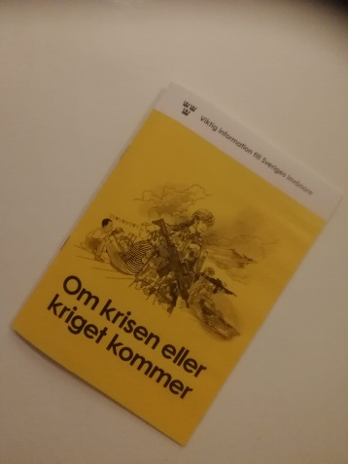
Hej alla Enångrare. Den här broschyren har alla fått i sin brevlåda sista dagarna. Läs den. Den är utgiven av MSB, Myndigheten för Samhällsskydd och Beredskap som snart byter namn till MCF, Myndigheten för Civilt Försvar. Som säkert många känner till så har vi på Bygdegården under våren genomfört en studiecirkel som heter ”Bygdegården, ett nav vid kris”. Syftet var att ta fram en beredskapsplan för Enånger som kunde användas vid kris som t.ex större olycka i närområdet, skogsbrand, långvariga elavbrott mm och i allra värsta fallet en skärpt beredskap nationellt pga utifrån kommande hot.
Vi nådde inte hela vägen i mål med studiecirkeln utan fortsätter själva under hösten och vintern och arbetet bygger till vissa delar på innehållet i broschyren. Det vi har sett under arbetet är att det finns enorma resurser inom Enånger som kan göra stora insatser om det skulle behövas men det måste struktureras så att rätt resurser kan identifieras och användas för rätt ändamål. Det är ett omfattande arbete och det kommer att genomföras i etapper.
Etapp Ett (Gäller fredstid och fungerande samhällsfunktioner) går ut på att vi ska kunna presentera en hållbar beredskapsplan där vi kan garantera att vi har både materiella och personella resurser för att kunna ta emot nödställda under en kortare övergångsperiod där de kan få tak över huvudet och något till livs tills vidaretransport kan genomföras och/eller upplåta lokalerna till Räddningstjänst och Polis för att fungera som yttre/framskjuten ledningsplats vid olycka, skogsbrand eller t.ex eftersök av försvunnen person.
Etapp 1 är i stort genomförd, det som återstår är att kontrollera checklistan för etappen så att den är komplett och när det är gjort kan vi officiellt presentera den.
Lite kort kan resurserna för etappen beskrivas på följande sätt:
Att Ett enda telefonnummer till jourhavande finns för både felanmälan, frågor och begäran om Assistans/Etablering av Bygdegården vid inträffad händelse.
Att de olika grupper som behövs från Bygdegårdens sida är fastställda, i förstaskedet av en händelse minst två grupper. (Lednings- och Resursgrupp) Utökas med fler varefter behov uppstår.
Att teknik och övriga materiella resurser som t.ex köksutrustning finns i tillräcklig omfattning.
De olika delarna specificeras punkt för punkt i checklista för varje etapp.

Vi återkommer med mer information på den här sidan när det finns något nytt att berätta så håll utkik efter uppdateringar

Hälsningar från Beredskapsgänget på Bygdegården

